Лабораторная работа № 10.

ИССЛЕДОВАНИЕ НЕЛИНЕЙНЫХ СОПРОТИВЛЕНИЙ

1. Цель работы

Экспериментальное исследование закономерностей в электрических цепях с нелинейными элементами. Изучение методики расчета схем с нелинейными элементами. Освоение навыков и рационального планирования эксперимента, обоснованного выбора измерительных приборов и наиболее выгодных условий измерения.

2.Краткое теоретическое введение

В современной технике возрастает с каждым годом роль таких цепей, для которых закон Ома не справедлив. В них нет прямой пропорциональности между током и приложенным напряжением. Их существенное отличие от линейных в том, что значение сопротивления такой цепи зависит от размера протекающего по ней тока или приложенного напряжения. Нелинейные сопротивления различаются своей вольтамперной характеристикой. Для практики (радиоустройства, счетные машины) представляют интерес сопротивления вида R_{U} және R_{I} . Нелинейные сопротивления вида R_{U} обладают тем свойством, что при изменении протекающего через них тока в заданных пределах напряжение на них изменяется весьма незначительно. Нелинейные же сопротивления вида R_{I} ,наоборот, обуславливаются весьма незначительные изменения протекающего через него тока при изменении напряжения на нем в заданных пределах. Вольт-амперные характеристики обоих видов сопр-тивлений приведены на рис.1.
В отличие от линейного активного сопротивления нелинейное активное сопротивление имеет различные значения для постоянного тока и изменений его. Сопротивление постоянному току называется статическим сопротивлением R_{ст} =U/ I. Сопротивление изменению постоянного тока называют динамическим сопротивлением R_{дин}=$D$U/$D$I.
Статическое сопротивление пределяется тангенсом угла между осью тока и прямой, проходящей через начало координат и рабочую точку А вольт-амперной характеристики (рис.1). Динамическое сопротивление определяется тангенсом угла между осью тока и касательной, проведенной через ту же точку А. Из рис.1. видно, что R_{ст}≠R_{дин} . При этом у сопротивления вида R_{I}:R_{ст}<R_{дин} , а у сопротивления вида R_{U,} наоборот R_{ст}>R_{дин.} Степень нелинейности сопротивления вида R_{I} и R_{U} характеризуется так называемой добротностью (или качеством) нелинейного сопротивления Q .
Этот параметр подсчитывается так:
Q_{I} = R _{дин} /R _{ст} ; и Q_{U} = R_{ст} /R_{дин}
И показывает, во сколько раз одно сопротивление (статическое или динамическое) в одной и той же рабочей точке на вольтамперной характеристике больше другого.
Нелинейное сопротивление называется инерционным, если оно не успевает изменить свое значение в течение одного периода приложенного к нему напряжения. Одно и то же нелинейное сопротивление может оказаться безинерционным при низкой частоте тока и инерционным при более высокой частоте. Инерционные нелинейные сопротивления не вызывают искажений формы кривой тока в цепи, безинерционные же сопротивления могут вызывать значительные изменения. По физике процессов, обуславливающих нелинейность характеристики, нелинейные сопротивления делятся на два вида. Нелинейность вольтамперной характеристики сопротивлений первого вида определяется самой спецификой физической процессов, вызывающих протекание тока. К этому виду относятся газоразрядные приборы, полупроводниковые резисторы и вентили, конденсаторы с сегнетоэлектриком, дроссели с насыщенным магнитопроводом и др. Нелинейность вольтамперной характеристики сопротивлений второго вида вызывается нагревом, обусловленным протеканием по ним тока. Эти сопротвления обычно являются инерционными даже при весьма низких частотах тока. Сюда относятся лампы накаливания, барреторы т терморезисторы

3.Простейшие методы расчета схем с нелинейными сопротивлениями
3.1. Расчет электрических схем, содержащих нелинейные сопротивления, значительно сложнее расчета схем с линейными сопротивлениями, так как значение нелинейного сопротивления меняется с изменением проходящего через него тока или приложенного напряжения по закону, определяемому его вольт-аперной характеристикой. Без знания этого закона схему с нелинейными сопротивлениями рассчитать невозможно.
В настоящей работе обсуждается расчет электических схем, основанный на использовании графиков вольтамперных характеристик элементов рассчитываемой цепи. Этот метод принято называть графическим. Он обеспечивает достаточную точность расчета и в тоже время не очень сложен.
Рассмотрим графичесий метод на примере расчета цепи, питающейся от источника постоянного тока и представляющей собой последовательное соединение линейного и нелинейного сопротивлений (рис.2.) Для этой схемы можно написать следующие уравнения:
U_{b}=IR+ U_{H} и I=f(U_{H})
Где U_{b} –напряжение источника питания,
IR-падение напряжения на нелинейном сопротивлении,
U_{H} –падение напрежения на нелинейном сопротивлении.
Второе уравнение выражает вольт-амперную характеристику нелинейного сопротивления. Совместное решение обоих уравнений определит ток I, а следовательно, и значение падений напрежений на каждом из сопротивлений.
Первое уравнение перепишем следующим образом:
$$I=\frac{U_{b}−U_{н}}{R}=\frac{1}{R}U_{н}+\frac{U_{b}}{R}$$
Это- уравнение прямой. На рис.3 оно представляет прямую АБ, которая называется нагрузочной прямой. Изменение значения R при U_{b} = const вращает прямую АБ вокруг точки А. При R=0 нагрузочная прямая будет вертикально, а при $R\text{=¥}$ - горизонтальной. При изменении значения U_{b} постоянном значении R наклон прямой остается без изменения и прямая перемещается параллельно самой себе (прямые $А^{'}Б^{'}$и $А^{''}Б^{''}$ на рис 3). Точка пересечения В нагрузочной прямой с вольт-амперной характеристикой называется рабочей точкой. Ее координаты определяют значение тока в цепи $I$₀ и падение напрежения на нелинейном сопротивлении $U_{н0}$. Падение напряжения на линейном сопротивлении будет равно $U_{b}−U_{н0}$.
3.2. Если цепь состоит из нескольких нелинейных сопротивлений с различными вольт-амперной характеристикой. Это выполняется следующим образом: если два нелинейных сопротивления включены параллельно, то сум-
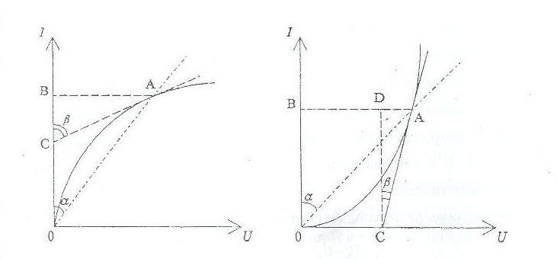
Сопротивление вида$R_{I}$ Сопротивление вида $R_{U}$
Рис.1. Вольт-амперные характеристики нелинейных сопротивлений
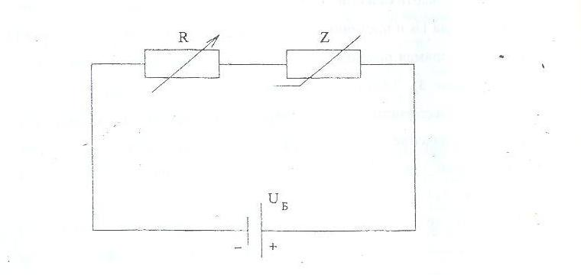
Рис.2. Электрическая цепь постоянного тока
с нелинейным элементом

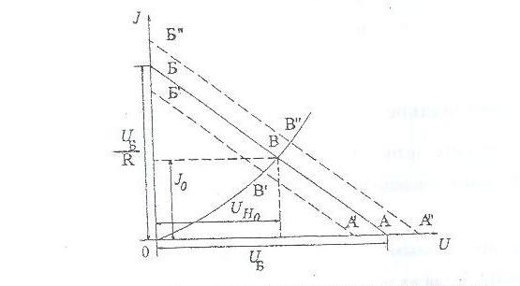
Рис. 3. Пример графического сетода расчета цепи,
представленной на Рис.2

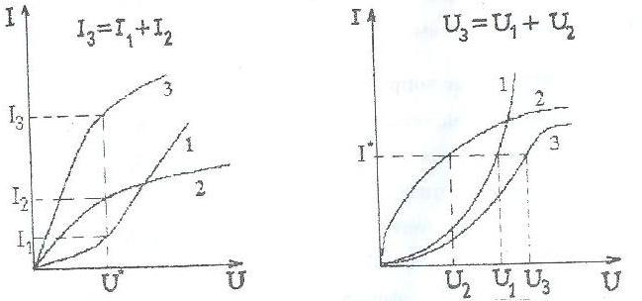
а) для паралельного включения б) для последовательного включения
Рис.4. Пример построения эквалентных вольт-амперных характеристик сложной цепи
марный ток равен сумме токов, протекающих через каждое из сопротивлений, а падение напрежений на обоих сопротивлениях одно и тоже. Эквивалентая вольт-амперная характеристика (ВАХ) получается путем сложения ординатах ВАХ каждого сопротивления при одном и том же соответсвующем напрежении, как это показано на рис. 4а. (кривая 3). При последовательном соединении нелинейных сопротивлений через них протекает один и тот же ток, а падения напежения складываются рис.4б
(кривая 3).
4.Рабочее задание
4.1. Соберите цепь рис.5. и снимите ВАХ каждого из двух нелинейных сопротивлений. Подсчитайте R_{ct}, R_{din} и Q каждого элемента.
4.2. По полученным данным ВАХ для каждого из сопротивлений рассчитайте Вах для их последовательного и параллельного соединения.
4.3 Собирите цепь рис.5. и снимите Вах для последовательного и параллельного соединения сопротивлений.
4.4. Сравните результаты выполнения пунктов 4.2. и 4.3.
4.5. Проанализируйте полученные вами из эксперимента результаты и сформулируйте свои выводы.

Рис.5 Рабочая схема исследования закономерностей в элекрических цепях с нелинейными элементами

5. Контрольные вопросы

5.1. Опишите свойства сопротивлений вида R_{U} и R_{I} .
5.2. Что называется статическим сопротивлением и что динамическим? Как эти сопротивления подсчитаваются?
5.3. Чем характеризуется степень нелинейности сопротивлений. Как этот параметр подсчитывается?
5.4. Изложите суть графического метода расчета нелинейных цепей.
Какое нелинейное сопротивление называется инерционным и какое безинерционым? Чем эти свойства определяются?
5.5. Какова физика процессов, обуславливающих нелинейность характеристик сопротивлений первого и второго видов нелинейности.
5.6. Что такое «нагрузочная прямая»? Чем определяется угол ее наклона и общее расположение ее на графике?
5.7. Как строится ВАХ сложной электрической цепи, если известны ВАХ элементов этой цепи?

6. Литература

6.1. Зевеко Г.В., Ионкин П.А., Нетушил А.В., Страхов С.В. Основы теории цепей. – М.: Энергоатомиздат, 1989.
6.2. Попов В.П. Основы теории цепей. – М.: Высшая школа, 1985.
6.3. Матханов П.Н. Основы анализа электрических цепей. Нелинейные цепи. – М.: Высшая школа, 1986.

